
Kauno technologijos universitetas
Informatikos fakultetas
II projektinio darbo ataskaita
Laboratorinio užduotis
Aistis Jakutonis
Studentas
Čalnerytė Dalia
Kriščiūnas Andrius
Dėstytojai

Kaunas, 2025
Turinys
1. Pirmas uždavinys 3
1.1. Tiesinių lygčių sistemų sprendimas 3
1.1.1. Pirma tiesinių lygčių sistema 4
1.1.2. Antra tiesinių lygčių sistema 5
1.1.3. Trečia tiesinių lygčių sistema 6
2. Antras uždavinys 9
2.1. Dalis (a) 9
2.2. Dalis (b) 11
2.3. Dalis (c) 12
2.4. Dalis (d) 13
3. Trečias uždavinys 15

Pirmas uždavinys
Užduoties variantas:
Metodai: LU arba Gauso (jei matrica singuliari)

Lygčių sistemos:

$$\left\{\begin{aligned}3x_{1}+10x_{2}+x_{3}+5x_{4}=83 \\ -2x_{1}+6x_{2}+12x_{3}+14x_{4}=178 \\ 3x_{1}+12x_{2}+5x_{3}+x_{4}=37 \\ -3x_{1}-9x_{2}+5x_{3}=-26\end{aligned}\right.$$

$$\left\{\begin{aligned}3x_{1}+x_{2}-x_{3}+5x_{4}=20 \\ -3x_{1}+4x_{2}-8x_{3}-x_{4}=-36 \\ x_{1}-3x_{2}+7x_{3}+6x_{4}=41 \\ 5x_{2}-9x_{3}+4x_{4}=-16\end{aligned}\right.$$

$$\left\{\begin{aligned}2x_{1}+5x_{2}+x_{3}+2x_{4}=-1 \\ -2x_{1}+3x_{3}+5x_{4}=7 \\ x_{1}-x_{3}+x_{4}=3 \\ 5x_{2}-4x_{3}+7x_{4}=4\end{aligned}\right.$$

Tiesinių lygčių sistemų sprendimas
Gauso metodo formulės:
Eliminacija (žingsnis k):

$$m_{ik}=\frac{a_{ik}^{\left(k-1\right)}}{a_{kk}^{\left(k-1\right)}}, i=k+1,…,n$$

$$a_{ij}^{\left(k\right)}=a_{ij}^{\left(k-1\right)}-m_{ik} a_{kj}^{\left(k-1\right)}, i=k+1,…,n, j=k,…,n$$

$$b_{i}^{\left(k\right)}=b_{i}^{\left(k-1\right)}-m_{ik} b_{k}^{\left(k-1\right)}, i=k+1,…,n$$

Atgalinė eiga:

$$x_{n}=\frac{b_{n}^{\left(n\right)}}{a_{nn}^{\left(n\right)}}$$

$$x_{i}=\frac{ b_{i}^{\left(n\right)}-\sum_{j=i+1}^{n}{a_{ij}^{\left(n\right)}} x_{j} }{a_{ii}^{\left(n\right)}}, i=n-1,…,1$$

LU metodo formulės:

Išskaidymas A = LU:
$$u_{ij}=a_{ij}-\sum_{k=1}^{i-1}{l_{ik}} u_{kj}, 1≤i≤j≤n$$

$$l_{ij}=\frac{ a_{ij}-\sum_{k=1}^{j-1}{l_{ik}} u_{kj} }{u_{jj}}, 1≤j<i≤n$$

Sprendimas Ax = b:

Ly = b:

$$y_{i}=b_{i}-\sum_{j=1}^{i-1}{l_{ij}} y_{j}, i=2,…,n$$

Ux = y:

$$x_{i}=\frac{ y_{i}-\sum_{j=i+1}^{n}{u_{ij}} x_{j} }{u_{ii}}, i=n-1,…,1$$

Pirma tiesinių lygčių sistema
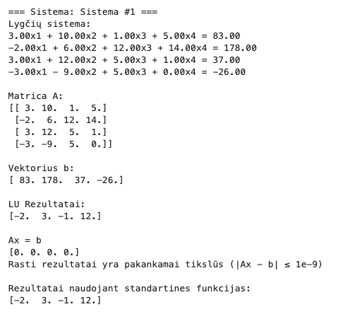
1 pav. Pirmos lygčių sistemos sprendimo rezultatai
Buvo rastas vienintelis sprendinys ir jis buvo teisingas. Sprendinio tikslumas buvo įvertintas gautas vertes įstačius į lygtis ir atėmus iš reikiamų rezultatų, kadangi atėmus rezultatai buvo mažesni nei 1e-9 tai reiškia rezultatai yra pakankamai tikslūs, bei palyginus su standartinių funkcijų gautais rezultatais.

Antra tiesinių lygčių sistema
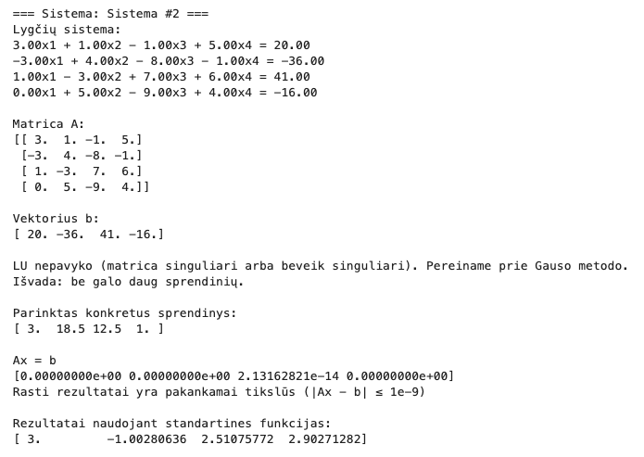
2 pav. Antros lygčių sistemos sprendimo rezultatai
Kadangi matrica buvo singuliari arba pakankamai singuliari, tai buvo pereita prie Gauso metodo. Buvo nustatyta, kad yra be galo daug sprendinių. Buvo parinktas konkretus sprendinys norint patikrinti teisingą sprendimą. Sprendinio tikslumas buvo įvertintas gautas vertes įstačius į lygtis ir atėmus iš reikiamų rezultatų, kadangi atėmus rezultatai buvo mažesni nei 1e-9 tai reiškia rezultatai yra pakankamai tikslūs. Tačiau matome, kad palyginti rezultatų su standartinėmis funkcijomis nepavyko, nes iš daugybės sprendinių variantų buvo gautas kitas sprendinys.

Trečia tiesinių lygčių sistema
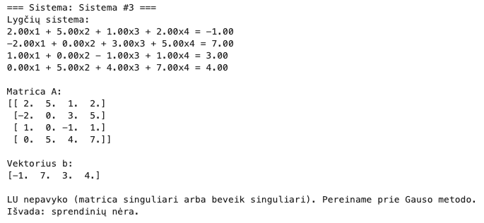
3 pav. Trečios lygčių sistemos sprendimo rezultatai
Kadangi matrica buvo singuliari arba pakankamai singuliari, tai buvo pereita prie Gauso metodo. Buvo nustatyta, kad ši lygčių sistema sprendinių neturi.

Pagrindinės sprendimo dalies programos kodas:

def gaussian_upper(A: np.ndarray, b: np.ndarray, tol: float = 1e-12) -> np.ndarray:
A = A.astype(float, copy=True)
b = b.astype(float).reshape(-1, 1)
#Isplestine matrica
Ab = np.hstack([A, b])
m, n_plus_1 = Ab.shape
n = n_plus_1 - 1
i = 0

#Einame per stulpelius ir darome Gauso matrica
for j in range(n):
#Pasirenkame stulpelyje didžiausią pagal moduliį elementą kaip pagrinda
pivot = i + np.argmax(np.abs(Ab[i:, j]))

#Jei pivotas beveik nulis – stulpelyje nėra naudingos informacijos
if np.abs(Ab[pivot, j]) < tol:
continue

#Jei reikia – sukeičiam eilutes, kad pivotas atsidurtų viršuje
if pivot != i:
Ab[[i, pivot], :] = Ab[[pivot, i], :]

#Nuliname žemiau pivoto esančius elementus
for r in range(i+1, m):
if np.abs(Ab[r, j]) > tol:
factor = Ab[r, j] / Ab[i, j]
Ab[r, j:] -= factor * Ab[i, j:]

#Pereiname prie kitos eilutes
i += 1

if i == m:
break

return Ab

def lu_solve(P: np.ndarray, L: np.ndarray, U: np.ndarray, b: np.ndarray) -> np.ndarray:
#Pritaikome permutaciją dešiniajam nariui: Pb = P * b
Pb = P @ b
y = np.zeros_like(b, dtype=float)
x = np.zeros_like(b, dtype=float)

#Išsprendžiame L y = P b (priekinei eigai nereikia dalybos iš įstrižainės, nes L turi 1)
for i in range(L.shape[0]):
y[i] = Pb[i] - L[i, :i] @ y[:i]

#Išsprendžiame U x = y (atgalinė eiga)
for i in range(U.shape[0]-1, -1, -1):
if abs(U[i, i]) < 1e-12:
raise ValueError("Singuliarumo požymis.")

x[i] = (y[i] - U[i, i+1:] @ x[i+1:]) / U[i, i]

return x

def lu_factor_pp(A: np.ndarray, tol: float = 1e-12) -> Tuple[np.ndarray, np.ndarray, np.ndarray]:
#LU išskaidymas su daliniu perrinkimu: P*A = L*U
A = A.astype(float).copy()
n = A.shape[0]
P = np.eye(n)
L = np.zeros((n, n))
U = A.copy()

for k in range(n):
#Randame didžiausią elementą stulpelyje k nuo eilutės k žemyn
pivot = np.argmax(np.abs(U[k:, k])) + k

#Jei pivotas ~0 – matrica singuliari ar beveik singuliari
if abs(U[pivot, k]) < tol:
raise ValueError("Matrica artima singuliariai.")

#Perkeliame pivot eilutę į viršų ir atitinkamai atnaujiname P bei L
if pivot != k:
U[[k, pivot], :] = U[[pivot, k], :]
P[[k, pivot], :] = P[[pivot, k], :]

if k > 0:
L[[k, pivot], :k] = L[[pivot, k], :k]

#Skaičiuojame daugiklius (L) ir nuliname žemiau U įstrižainės
for i in range(k+1, n):
L[i, k] = U[i, k] / U[k, k]
U[i, k:] = U[i, k:] - L[i, k] * U[k, k:]

#Įrašome vienetus ant L įstrižainės
np.fill_diagonal(L, 1.0)

return P, L, U

Antras uždavinys
Užduoties variantas:
Metodas: Niutono

Lygčių sistema:

$$\left\{\begin{aligned}\frac{x_{1}^{2}}{{\left(x_{2}+\cos\left(x_{1}\right)\right)}^{2}+1}-2=0 \\ {\left(\frac{x_{1}}{3}\right)}^{2}+{\left(x_{2}+\cos\left(x_{1}\right)\right)}^{2}-5=0\end{aligned}\right.$$

Niutono metodo formulės:
Jakobianas:

$$J_{F}\left(x\right)={\left[\frac{∂F_{i}}{∂x_{j}}\left(x\right)\right]}_{i,j=1}^{n}$$

Iteracija:

$$x^{\left(k+1\right)}=x^{\left(k\right)}-J_{F}!{\left(x^{\left(k\right)}\right)}^{-1}F!\left(x^{\left(k\right)}\right), k=0,1,2,$$

Dalis (a)
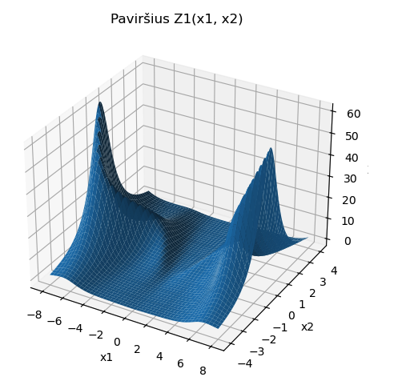
4 pav. Paviršius Z1
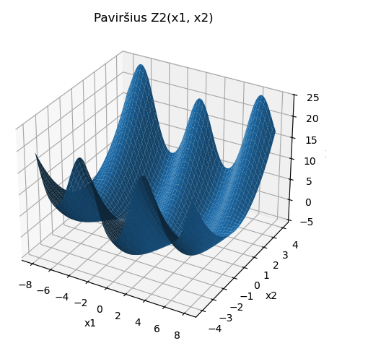
5 pav. Paviršius Z2

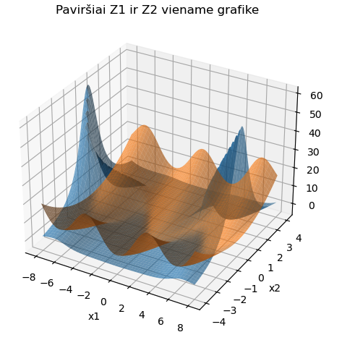
6 pav. Paviršiai Z1 ir Z2 viename grafike

Dalis (b)
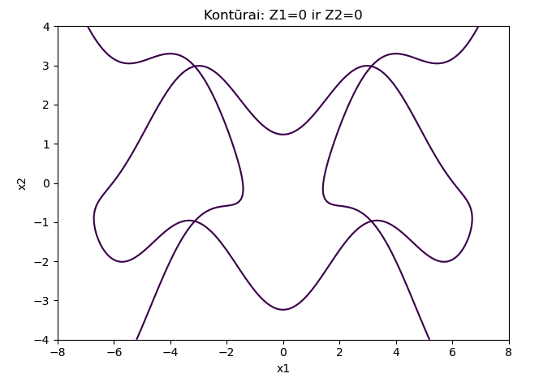
7 pav. Kontūrai Z1 = 0 ir Z2 = 0
Iš grafiko matyti, kad rezultatai yra maždaug tokie:

1 lentelė Rezultatai nustatyti iš grafiko
X | Y
-3,1 | -1,2
-3,1 | 2,9
3,5 | -1,2
3,5 | 2,9

Dalis (c)
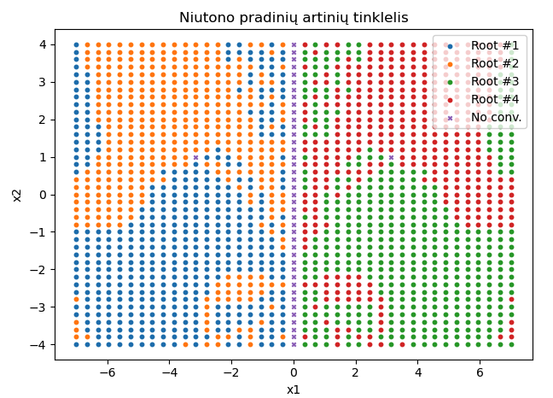
8 pav. Pradinių artinių tinklelis
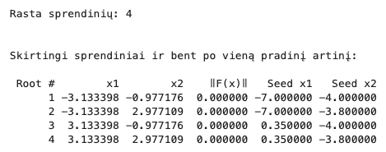
9 pav. Sprendiniai su pradiniais artiniais
2 lentelė Sprendiniai ir pradiniai artiniai
Šaknys | x1 | x2 | ||F(x)|| | Pradinis x1 | Pradinis x2
1 | -3,133 | -0,977 | 0 | -7 | -4
2 | -3,133 | 2,977 | 0 | -7 | -3,8
3 | 3,133 | -0,977 | 0 | 0,35 | -4
4 | 3,133 | 2,977 | 0 | 0,35 | -3,8

Dalis (d)
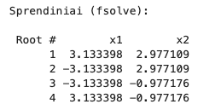
10 pav. Sprendiniai rasti naudojant standartines funkcijas
Pagal standartines funkcijas, grafiką galima teigti, kad rasti sprendiniai buvo pakankamai tikslūs.

Pagrindinės sprendimo dalies programos kodas:

def J(x: np.ndarray) -> np.ndarray:
#Jakobiano matrica J(x) = [[dZ1/dx1, dZ1/dx2], [dZ2/dx1, dZ2/dx2]]
x1, x2 = x[0], x[1]

#Bendra daliklio dalis iš Z1 formulės
denom = (x2 + np.cos(x1))**2 + 1.0
#Išvestinės Z1 atžvilgiu x1 ir x2
dZ1_dx1 = (2.0 * x1) / denom + (x1**2) * (2.0 * (x2 + np.cos(x1)) * np.sin(x1)) / (denom**2)
dZ1_dx2 = -(x1**2) * (2.0 * (x2 + np.cos(x1))) / (denom**2)

#Išvestinės Z2 atžvilgiu x1 ir x2
dZ2_dx1 = (2.0 * x1) / 9.0 - 2.0 * (x2 + np.cos(x1)) * np.sin(x1)
dZ2_dx2 = 2.0 * (x2 + np.cos(x1))

#Suformuojame 2x2 Jakobiano matricą
return np.array([[dZ1_dx1, dZ1_dx2],
[dZ2_dx1, dZ2_dx2]], dtype=float)

def newton2(Ffun: Callable[[np.ndarray], np.ndarray],
Jfun: Callable[[np.ndarray], np.ndarray],
x0: np.ndarray,
tol: float = 1e-9,
max_iter: int = 60) -> Tuple[np.ndarray, bool, int]:

#Niutono metodas 2D sistemai: iteratyviai ieško F(x)=0 sprendinio
x = np.array(x0, dtype=float).copy()

for k in range(1, max_iter + 1):
#Apskaičiuojame F(x)
f = Ffun(x)

try:
#Sprendžiame J(x) * step = F(x)
step = np.linalg.solve(Jfun(x), f)
except np.linalg.LinAlgError:
#Jei Jakobianas singuliarus - blogai
return x, False, k

#Niutono atnaujinimas: x_{k+1} = x_k - step
x_new = x - step

#Sustabdymo kriterijai
if np.linalg.norm(step, 2) < tol and np.linalg.norm(f, 2) < tol:
return x_new, True, k

#Tęsiame nuo naujos reikšmės
x = x_new

#Jei nepasiekta konvergencija per max_iter — grąžiname paskutinį x
return x, False, max_iter

Trečias uždavinys
Užduotis:
Uždavinys: 1
Metodas: Greičiausio nusileidimo

5var.
Miestas išsidėstęs kvadrate, kurio koordinatės (−10 ≤ 𝒙 ≤ 10, −10 ≤ 𝒚 ≤ 10). Mieste yra n (𝒏 ≥ 𝟑) vieno tinklo parduotuvių, kurių koordinatės yra žinomos (Koordinatės gali būti generuojamos atsitiktinai, negali būti kelios parduotuvės toje pačioje vietoje). Planuojama pastatyti dar m (𝒎 ≥ 𝟑) šio tinklo parduotuvių. Parduotuvės pastatymo kaina (vietos netinkamumas) vertinama pagal atstumus iki kitų parduotuvių ir poziciją (koordinates). Reikia parinkti naujų parduotuvių vietas (koordinates) taip, kad parduotuvių pastatymo kainų suma būtų kuo mažesnė (naujos parduotuvės gali būti statomos ir už miesto ribos).
Atstumo tarp dviejų parduotuvių, kurių koordinatės (𝒙𝟏, 𝒚𝟏) ir (𝒙𝟐, 𝒚𝟐), kaina apskaičiuojama pagal formulę:
$$C\left(x_{1},y_{1},x_{2},y_{2}\right)=\exp\left(-0.3*\left({\left(x_{1}-x_{2}\right)}^{2}+{\left(y_{1}-y_{2}\right)}^{2}\right)\right)$$

Parduotuvės, kurios koordinatės (𝒙𝟏, 𝒚𝟏), vietos kaina apskaičiuojama pagal formulę:
$$C^{P}\left(x_{1},y_{1}\right)=\frac{x_{1}^{4}+y_{1}^{4}}{1000}+\frac{\sin\left(x_{1}\right)+\cos\left(y_{1}\right)}{5}+0.4$$

Greičiausio nusileidimo metodo formulės:

Kryptis:

$$p^{\left(k\right)}=- ∇f!\left(x^{\left(k\right)}\right)$$

Žingsnio dydis:

$$α_{k}=\arg{\min_{α>0}{f}}!\left(x^{\left(k\right)}+α p^{\left(k\right)}\right)$$

Iteracijų atnaujinimas:

$$x^{\left(k+1\right)}=x^{\left(k\right)}+α_{k} p^{\left(k\right)}$$

Gauta taškų konfigūracija:

n (esamos parduotuvės) = 6, m (naujos parduotuvės) = 3

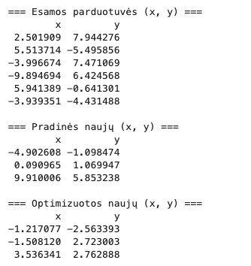
11 pav. Esamų ir gautų parduotuvių koordinatės

Pradinė ir gauta taškų konfigūracija:

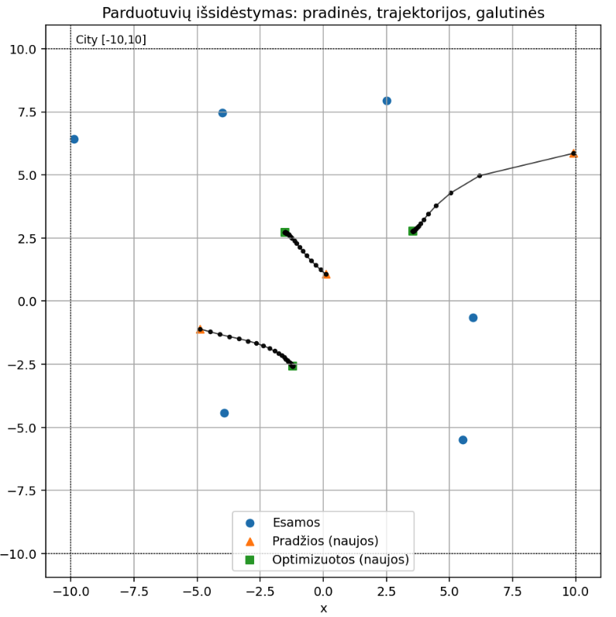
12 pav. Pradinė ir gauta taškų konfigūracija

Taikyta tikslo funkcija:

13 pav. tikslo funkcija
Parametrai:

Pradinio žingsnio dydis = 1
Žingsnio mažinimo koeficientas = 0,6
Minimalus mažėjimo reikalavimo koeficientas = 1e-4
Sustabdymo kriterijus = 1e-6

Iteracijų skaičius: 35

Iteracijų pabaigos sąlygos: 3000 iteracijų

Tikslo funkcijos priklausomybės nuo iteracijų skaičiaus grafikas:

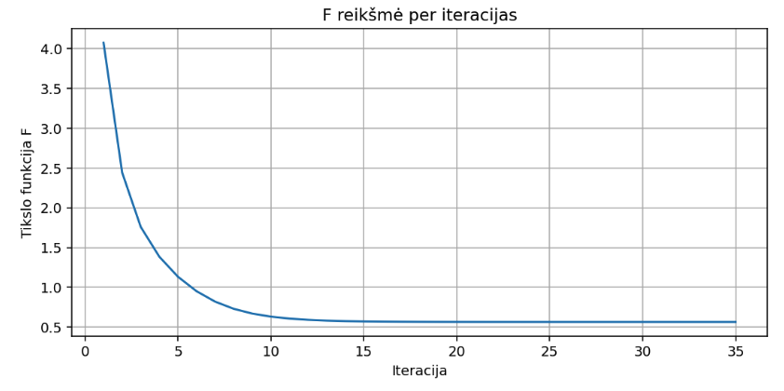
14 pav. Tikslo funkcijos priklausomybės nuo iteracijų skaičiaus grafikas

Pagrindinės sprendimo dalies programos kodas:

#Bendra tikslo funkcija F
#Įėjimas: 'flat_new' – vektorius [x1,y1,...,xm,ym], 'existing' – esamų parduotuvių masyvas
#Išėjimas: skaliarinė F reikšmė
def objective(flat_new, existing):
P = flat_new.reshape(-1, 2)

#Vietos kainų suma
F = np.sum([Cp(p) for p in P])

#Porinės kainos tarp naujų ir esamų
for p in P:
F += np.sum([C_pair(p, q) for q in existing])

#Porinės kainos tarp pačių naujų (kiekvieną porą skaičiuojame 1 kartą: j<k)
for j in range(len(P)):
for k in range(j + 1, len(P)):
F += C_pair(P[j], P[k])

return float(F)

#Analitinis F gradientas pagal naujų parduotuvių koordinates
#Grąžina tokios pačios formos vektorių kaip 'flat_new'
def gradient(flat_new, existing):
P = flat_new.reshape(-1, 2)
grad = np.zeros_like(P)

#Vietos kainos Cp išvestinės
grad[:, 0] += 4.0 * P[:, 0] ** 3 / 1000.0 + np.cos(P[:, 0]) / 5.0
grad[:, 1] += 4.0 * P[:, 1] ** 3 / 1000.0 - np.sin(P[:, 1]) / 5.0

#Porinės kainos su esamomis parduotuvėmis
for j, p in enumerate(P):
diffs = p - existing
d2 = np.sum(diffs**2, axis=1)
e = np.exp(-0.3 * d2)
grad[j] += np.sum(((-0.6) * e)[:, None] * diffs, axis=0)

#Porinės kainos tarp pačių naujų: kiekvieną neordinuotą porą skaičiuojame kartą (j<k)
m_pts = len(P)
for j in range(m_pts):
for k in range(j + 1, m_pts):
diff = P[j] - P[k]
d2 = np.dot(diff, diff)
e = np.exp(-0.3 * d2)
gpair = (-0.6) * e * diff # d/d p_j
grad[j] += gpair
grad[k] -= gpair # d/d p_k = -gpair
diff = P[j] - P[k]
d2 = np.dot(diff, diff)
e = np.exp(-0.3 * d2)
if j < k:
grad[j] += (-0.6) * e * diff

return grad.reshape(-1)

#Greičiausio nusileidimo metodas (Armijo žingsnis)
#'existing' – esamų parduotuvių masyvas
#x0 – pradinės naujų parduotuvių koordinatės (m,2)
#Grąžina: optimizuotą vektorių,
#sąrašą su f, žingsniu ir ||grad||,
#trajektoriją kiekvienai naujai parduotuvei (taškai per iteracijas)
def steepest_descent(existing, x0, max_iter=2000, tol=1e-6,
alpha0=1.0, beta=0.5, sigma=1e-4, track_every=1):
x = x0.reshape(-1).astype(float)
m = x.size // 2

#Trajektorijos kaupimas: kiekvienai naujai parduotuvei saugom visi priimti taškai
paths = [[x[2*j:2*j+2].copy()] for j in range(m)]
hist = []

f = objective(x, existing)
for it in range(1, max_iter + 1):
g = gradient(x, existing)
gnorm2 = np.dot(g, g)

#Sustabdymas pagal mažą gradiento normą
if np.sqrt(gnorm2) < tol:
hist.append({"iter": it, "f": f, "alpha": 0.0, "gnorm": np.sqrt(gnorm2), "stop": "||grad||<tol"})
break

#Armijo backtracking: ieškomas žingsnis alpha, tenkinantis F(x-alpha*g) <= F(x) - sigma*alpha*||g||^2
alpha = alpha0
dirdec = sigma * alpha * gnorm2
while True:
x_new = x - alpha * g
f_new = objective(x_new, existing)
if f_new <= f - sigma * alpha * gnorm2: # <-- čia svarbu α kiekvieną kartą
break
alpha *= beta
#žingsnis tapo per mažas – laikome, kad progresas neįmanomas
if alpha < 1e-12:
hist.append({"iter": it, "f": f, "alpha": alpha, "gnorm": np.sqrt(gnorm2), "stop": "alpha too small"})
return x, hist, paths

#Patvirtiname žingsnį
x = x_new
f = f_new

#Užfiksuojame trajektorijų taškus ir istoriją
if it % track_every == 0:
for j in range(m):
paths[j].append(x[2*j:2*j+2].copy())
hist.append({"iter": it, "f": f, "alpha": alpha, "gnorm": np.sqrt(gnorm2)})

#Papildomas sustabdymas: labai maža santykinė pažanga
if len(hist) >= 2:
prevf = hist[-2]["f"]
if abs(prevf - f) <= max(1.0, abs(prevf)) * 1e-10:
hist.append({"iter": it, "f": f, "alpha": alpha, "gnorm": np.sqrt(gnorm2), "stop": "rel. change tiny"})
break

else:
#pasiekta max_iter
hist.append({"iter": max_iter, "f": f, "alpha": 0.0,
"gnorm": float(np.linalg.norm(gradient(x, existing))), "stop": "max_iter"})

return x, hist, paths

